Перечень обязательных информационных данных по вопросу приема в
государственные образовательные учреждения, реализующие образовательные программы дошкольного образования для размещения на
официальных сайтах ДОУ в разделе «Прием в детский сад»

1. Фактический адрес ДОУ: 192236, СПб, проспект Славы дом 62

2. Расположение ДОУ на карте города.
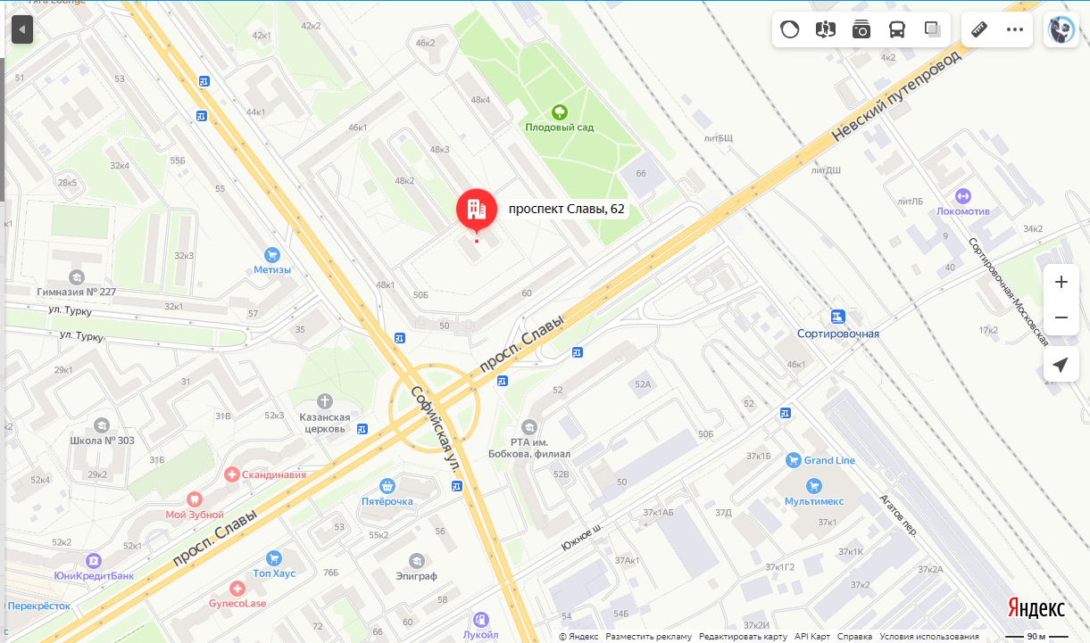

3. Режим работы ДОУ: 12 часов, Пн-пт: 7.00- 19.00 Сб,вс, праздничные дни - выходные

4. Образовательные программы дошкольного образования, реализующиеся в ДОУ

Образовательная программа дошкольного образования ГБДОУ д/с № 75

5. Свободные места в ДОУ по каждой образовательной программе и возрастной
группе.
Образовательная программа ДОУ | Возраст | Особенности режима работы группы | Количество  свободных мест
Образовательная программа дошкольного образования | С 1,5 до 2 лет | С 7.00 до 19.00 | 20
Образовательная программа дошкольного образования | С 2 до 3 лет | С 7.00 до 19.00 | 30
Образовательная программа дошкольного образования | С 3 до 4 лет | С 7.00 до 19.00 | 2
Образовательная программа дошкольного образования | С 4 до 5 лет | С 7.00 до 19.00 | 1
Образовательная программа дошкольного образования | С 5 до 6 лет | С 7.00 до 19.00 | 0
Образовательная программа дошкольного образования | С 6 до 7 лет | С 7.00 до 19.00 | 4

6. Ссылка на страницу сайт отдела образования администрации района
с информацией о комплектовании ДОУ, находящихся в ведении администрации
района. https://www.gov.spb.ru/gov/terr/r_frunz/obrazovanie/komplektovanie-doshkolnyh-obrazovatelnyh-uchrezhdenij/

7. Телефон «Горячей линии» администрации района Санкт-Петербурга для
консультирования родителей по предоставлению услуги по зачислению детей
в ДОУ на территории района
Телефон горячей линии:
(812) 269-18-16
понедельник-четверг 9.00-18.00
пятница 9.00-17.00

Телефоны специалистов отдела образования по вопросам ДО

(812) 417-36-59
(812) 417 36 58
Вторник 15.00 – 18.00
Четверг 10.00 – 12.00

Адрес электронной почты: Komissiya_tufruns@mail.ru

